הטכניון הישן: רקע היסטורי ואדריכלי
מסמך רקע לתרגיל בקורס מבוא לשימור. מבנה הטכניון הישן במתחם הטכניון בהדר הכרמל, חיפה

המידע מבוסס ברובו על תיק התיעוד למתחם שערך אמיר פרוינדליך, .2019

1 מבוא ומיקום

LON 34.9963427
LAT 32.8102135
נ"צ מבנה הטכניון הישן:

מבנה הטכניון הישן עומד במרכז מתחם הטכניון בשכונת הדר הכרמל בחיפה, על מדרון הכרמל הפונה אל מפרץ חיפה. המתחם משתרע על שטח טרפזי ומאורך של כ46- דונם, צר בראשו לאורך רחוב מסדה ורחב בבסיסו לאורך רחוב הרצל. גבולותיו נקבעו בידי מייסדי הטכניון מטעם חברת עזרה בשנת ,1908 ומאז הצטמצמו במעט עקב פיתוח הרחובות בהיקפו. המתחם מוקף גדר אבן היקפית שהשתמרה כמעט בשלמותה
לאורך הרחובות בלפור, מסדה ושמריהו לוין.

במתחם פזורים כתריסר מבנים שהוקמו לאורך השנים, הראשונים בעשור השני של המאה ה20- והאחרונים בשלהי שנות ה.60- המבנה הראשי, שתכנן האדריכל אלכסנדר ברוולד, הוא מבנה מונומנטלי ואחד מסימני ההיכר של חיפה ושל הדר הכרמל בפרט. לצדו ניצבים בית הספר הריאלי ומבנה בתי המלאכה, שלושתם פרי תכנונו של ברוולד ומבטאים את הסגנון הארצישראלי האקלקטי. בחלקו התחתון של המתחם, בין הבניין הראשי לבית הספר הריאלי, משתרע גן הטכניון, אחד משני המוקדים הירוקים והציבוריים של שכונת הדר
הכרמל מיום היווסדה.
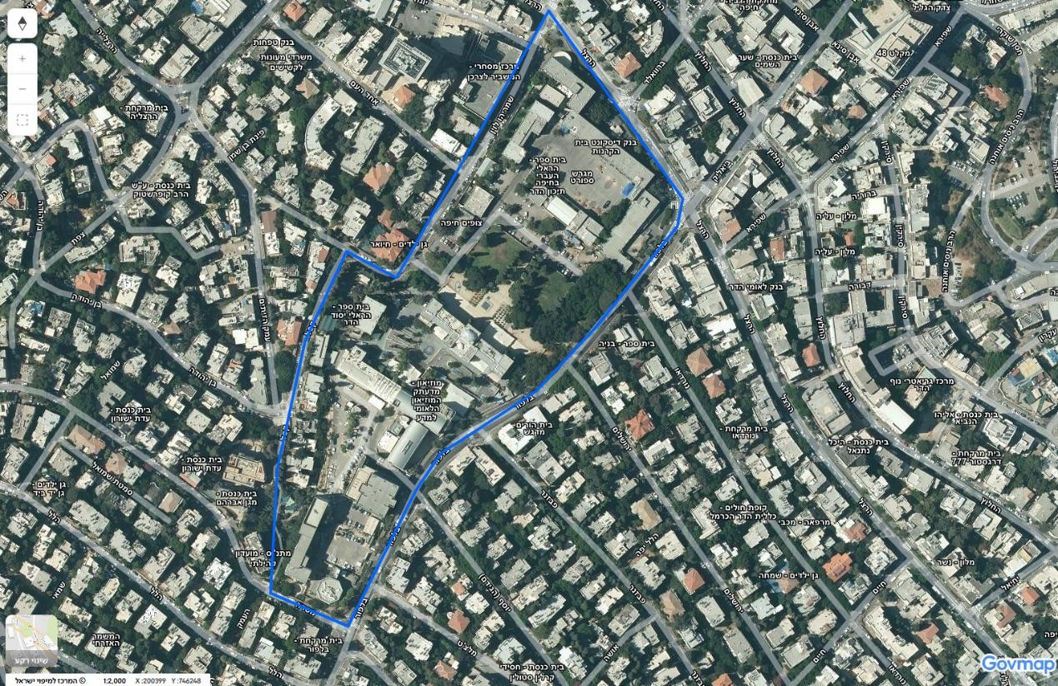
מתחם הטכניון בהדר מסומן בקו כחול.

2 רקע היסטורי: הרעיון והיוזמה
רעיון הקמת מוסד להשכלה טכנית גבוהה ליהודים בארץ ישראל צמח בקרב יהדות מרכז אירופה בראשית המאה ה,20- על רקע הקושי של צעירים יהודים להתקבל ללימודי הנדסה באוניברסיטאות אירופה. את היוזמה
הובילה חברת עזרה Juden( Deutschen der ,)Hilfsverein ארגון סיוע של יהודי גרמניה שנוסד בשנת .1901
בראש החברה עמדו ג'יימס סימון ופאול נתן, והיא הפעילה רשת של כ50- בתי ספר, כמחציתם בארץ ישראל,
שבהם הונהגה הגרמנית כשפת ההוראה.

כבר בשנת 1902 הגו מרטין בובר, ברתולד פייבל וחיים ויצמן תכנית למוסד אקדמי יהודי, אך התכנית לא יצאה אל הפועל באותה עת. חברת עזרה אימצה את הרעיון, ובמאי 1908 בחר פאול נתן בחיפה כמקום הקמת המוסד, בשל התפתחותה המואצת של חיפה כמרכז תחבורתי ותעשייתי על רקע בניית הרכבת החיג'אזית והנמל ובמטרה לסייע לפיתוח הקהילה היהודית בעיר שבאותה עת מנתה 2000 נפש שהיו כ10%- בלבד מאוכלוסיית העיר כולה, ובשל זמינות הקרקע על מדרון הכרמל. בחירת חיפה הניחה את היסוד להתפתחותה
של הדר הכרמל כשכונה עברית חדשה.

הקרקע נרכשה במאי–יוני 1908 מידי מתיישבים טמפלרים (ביניהם המהנדס גוטליב שומכר) ומידי בעל קרקע ערבי, אלכסנדר קסאב, תמורת כ100,000- פרנק צרפתי. בשנת 1909 בנה שומכר את גדר האבן ההיקפית
סביב המגרש, גדר שמסמנת עד היום את גבולות המתחם ההיסטורי.

3 ההקשר האורבני: התפתחות הדר הכרמל
מתחם הטכניון נבנה על מדרון שהיה בראשית המאה ה20- כמעט ריק מבנייה, מצפון לעיר התחתית של חיפה. בעת הקמת הטכניון בשנת 1912 נמצאו על מורדות הכרמל, באזור שבו תקום לימים שכונת הדר הכרמל, בתים בודדים בלבד. ראשית ההתיישבות היהודית באזור קדמה במעט להקמת הטכניון, ובכלל זה רכישת אדמת אל-יהוד בשנת 1891 והקמתם של כמה גרעיני התיישבות במדרון. הקמת מבנה הטכניון בשנים
1913–1912 הפכה לעוגן המרכזי של האזור, ולאחר מלחמת העולם הראשונה הוקמו משני צדי הטכניון,
ברחובות הרצל ואחד העם של היום, המבנים הראשונים שהיוו את גרעין השכונה.

3.1 ייסוד השכונה ותכנית עיר הגנים
שכונת הדר הכרמל הוקמה בשנת 1922 כאגודה שיתופית, ביוזמת ועד "הדר הכרמל." המחסור בתשתית לקליטת גלי העלייה היהודית, צפיפות הבניינים והתנאים הסניטריים הירודים בעיר התחתית הם שהובילו לאיתור שטח להקמת השכונה החדשה. השטח נבחר בשל קרבתו לטכניון ובשל הטופוגרפיה המתונה שלו
ביחס למדרונות התלולים של הכרמל.

את השכונה תכנן האדריכל ריכרד קאופמן כשכונת "עיר גנים," מודל תכנון שלפיו עוצבו שכונות ויישובים רבים בארץ בתקופת המנדט. רחובותיה העיקריים של השכונה תוכננו במקביל לקווי הטופוגרפיה, והחיבור ביניהם
נעשה ברובו באמצעות מהלכי מדרגות ורחובות תלולים. חלקה המרכזי של השכונה, ובכלל זה הרחובות הרצל, נורדאו, ירושלים, פבזנר ויוסף, תוכנן בין שלושה גנים ציבוריים מרכזיים. בצפון שכן גן הטכניון, שכבר הוקם על פי מתווה ברוולד. בדרום שכן גן בנימין, ובמזרח שכן גן יחיאליה, שבמקומו נבנה בשנת 1926 בניין מועצת
הפועלים ואמפיתיאטרון.

הטכניון היה גרעין מארגן של תכנית קאופמן. הרחובות נורדאו, ירושלים ופבזנר חיברו בין גן הטכניון, שהיה המוקד הציבורי והחינוכי של השכונה, לבין גן בנימין ובית העם, שהיו המוקד הציבורי והקהילתי. התוויית רחובות אלה מופיעה עוד במפות ובצילומים מוקדמים של האזור משנת ,1918 ומיקומם, הנראה כמתייחס לצירים המרכזיים בתכנית ברוולד, לא נקבע בידי קאופמן. הרקע להתוויה זו נעוץ ברכישת מגרשים מוקדמת שנעשתה לאחר הקמת הטכניון, עבור שכונה שנודעה בשם "שכונת הטכניקום." בשל מלחמת העולם

הראשונה התעכבה הבנייה במגרשים אלה, והחלה רק בשנת .1920 בגן בנימין הוקם בית קפה (קפה-גן)
שתכנן ברוולד, ומבנהו, העומד בפאתי הגן עד היום, יצר קשר נוסף בין שני הגנים.

הטכניון נתפס באותה עת כבניין הציבור הראשי בשכונה בפרט ובחיפה בכלל. עדות לכך היא שילובו בחלקו העליון של סמל השכונה, ככתר המעטר אותה. חשיבותו של הטכניון לשכונה נגעה גם לאספקת המים, שכן
באר המים של הטכניון סיפקה לאורך שנים את כל צורכי המים של הדר.

3.2 צמיחת השכונה במקביל לטכניון
גידולה והתבססותה של שכונת הדר הכרמל בשנות ה20- וה30- התרחשו במקביל להתפתחותו של מוסד הטכניון. עם פתיחת הלימודים בטכניון בשנת 1925 נפתחו בשכונה גם בית ספר, גן ילדים ומעון, ומשנת 1926
פעלו בה גם בית עם ובית ועד, בסמוך לגן בנימין, במקום שבו נמצא היום התיאטרון העירוני.

מאורעות תרפ"ט בשנת 1929 הובילו לגל נוסף של גידול והתפתחות בשכונה, בעקבות נטישת העיר התחתית בידי סוחרים וקונים יהודים והקמת שוק רוכלים ארעי ברחוב הרצל. מאותה עת הפכה הדר הכרמל למרכז היישוב היהודי בחיפה ולמוקד מסחרי וכלכלי. בשנות ה30- גדלה אוכלוסיית השכונה פי ארבעה, על רקע העלייה ממרכז אירופה, הקמת הנמל בשנת 1933 והגאות הכלכלית. מאורעות 1939–1936 זירזו את הפיכת הרחובות המרכזיים בהדר למוקדי קניות ועסקים, ועל רקע זה הקים הטכניון את "בית הקרנות," שסייע באותן
שנים במימון המוסד.

3.3 הטכניון כמוקד עירוני
המבנה היה לאחת מנקודות הציון המשמעותיות בחיפה ובהדר הכרמל בפרט. עם השנים, בעקבות הסתרתו בידי צמחיית הגן ובניית בית הקרנות, נחלש מעמדו כנקודת ציון, אך הוא עודנו טבוע בתודעה הציבורית בחיפה
כאחד משני המוקדים העירוניים של הדר הכרמל, לצד בית העם והתיאטרון וגן בנימין.

המבנה היה גם מוקד לציר עירוני היסטורי שהתפתח מן המתחם אל מורדות העיר, דרך בית הקרנות ורחוב
ברוולד שלצדיו ניצבים בניין העירייה ובתי המשפט המנדטוריים. ציר זה, שנודע לימים בשם "ציר ברוולד,"
ראשיתו בבית החולים בני ציון וקצהו בגן העצמאות.

חשיבותו העירונית של המתחם באה לידי ביטוי בעצרות, בכינוסים ובפעילויות ציבוריות שהתקיימו ברחבה שלמרגלותיו ובין ערוגות הגן, ובהם חגיגות ביכורים ותהלוכות עדלאידע בפורים. עד שנת 1935 היתה לגן הטכניון השפעה ניכרת על אופיו של רחוב הרצל שבין הצמתים עם רחובות בלפור ושמריהו לוין ובמעלה רחוב
בלפור, קשר שנפגע עם הקמת החומה הפנימית ונעילת המתחם בשעות החשיכה.

4 ציר זמן
ציר הזמן שלהלן מאחד את אבני הדרך בתולדות מבנה הטכניון הישן והמתחם שסביבו, מבחירת המגרש ועד
הפיכת המבנה למוזיאון.

אירוע | שנה
חברת עזרה בוחרת בחיפה כמקום הקמת המוסד. רכישת הקרקע על מדרון הכרמל  מטמפלרים ומבעל קרקע ערבי. | 1908
בניית גדר האבן ההיקפית סביב המגרש בידי גוטליב שומכר. | 1909
הזמנת תכניות מפורטות מהאדריכל אלכסנדר ברוולד להקמת הטכניקום. | 1910
הנחת אבן הפינה של המבנה הראשי. | 11.4.1912
השלמת שלושת מבני הליבה: הטכניון המרכזי, בתי המלאכה ובית הספר הריאלי. | 1913–1912
מלחמת השפות בסופה הוכרע כי עברית תהיה שפת ההוראה ( המבנה היה  "הבמה" שעליה ניטש המאבק) | 1913-1914

אירוע | שנה
מלחמת העולם הראשונה. המבנה משמש לסירוגין את הצבא הגרמני, התורכי  (כבית חולים) והבריטי. הלימודים מושבתים. | 1918–1914
ההסתדרות הציונית רכשה את השטח מחברת עזרה ורשמה אותו על שם הקרן  הקיימת לישראל. | 1920
פתיחה חלקית של הלימודים. ביקור איינשטיין נטיעת הדקלים שעדיין עומדים, ייסוד  אגודת ידידי הטכניון | 1923
הטקס הרשמי לפתיחת הטכניון, ט"ו בשבט, בהשתתפות ביאליק, דיזנגוף ורופין.  ייסוד הפקולטה לאדריכלות בטכניון בראשותו של ברוולד. | 9.2.1925
כהונת שלמה קפלנסקי כנשיא. הרחבת המוסד והקמת מבנים נוספים. | 1950–1931
הקמת בית הספר הטכני בוסמ"ת. | 1933
חתימת חוזה להקמת בית הקרנות. | 1935
תכנית ההרחבה של האדריכל קליין (לא יצאה אל הפועל.) | 1945
מעבר הדרגתי של הטכניון לקריית הטכניון בנווה שאנן. | 1953 ואילך
הפקולטה לאדריכלות חוזרת אל המבנה ההיסטורי בהדר לאחר שישבה עד אז בבניין הפקולטה לאווירונאוטיקה בקמפוס נווה שאנן. הפקולטה תהיה האחרונה לעזוב  שוב לבניין סגו בשנת 1984 | 1965
המבנה מוכרז כאתר היסטורי. | 1980
המבנה הראשי הופך למוזיאון ונרשם כ"טכנודע." | 1983–1982
המוזיאון מקבל את שמו הנוכחי, מדעטק. | 2006
סגירת בסמ"ת | 2007
הריסת מבנה המעבדות ההידראוליות לטובת חניות למוזיאון המדע | 2009
שיפוץ מבנה הגלעד ושינוי שמו ל'הדריון.' חזרה חלקית של הפקולטה לארכיטקטורה  אל המתחם | 2016

5 תולדות המבנה

5.1 שנות ההקמה )1913–1909(
בשנת 1910 הוזמן ברוולד לתכנן את המבנה, לשם כך הוא פתח משרד בחיפה והעסיק כעוזרו את יוסף ברסקי, חבר סגל בביה"ס בצלאל בירושלים ומי שפיקח קודם לכן על הקמתה של גימנסיה הרצליה בתל אביב. לאחר קבלת היתר הבנייה שהתעכב, מן השלטון העות'מאני, הונחה אבן הפינה ב11- באפריל .1912 המהנדס הרוסי וילבושביץ' הצטרף לצוות הבנייה בארץ לצורך פתרון בעיות ביסוס המבנה הראשי בשטח. וילבושביץ' הציע שיפורים לתכניותיו של ברוולד שכללו תוספת של אולמות ציבוריים, ספרייה גדולה, חלל תצוגה, ניצול של קומת המרתף של המבנה הראשי למעבדות ויצירת חצר גדולה בחזית הבניין לצורך אסיפות ציבוריות. ברוולד קיבל
את כל ההצעות. עד שנת 1913 הושלמו שלושת מבני הליבה של המתחם: המבנה הראשי של הטכניקום, מבנה בתי המלאכה, ובניין בית הספר הריאלי. בשנת 1914 הושלם גם מגדל המים. באותה שנה מונה אברהם
גינצבורג, שעבד כגנן במקוה-ישראל, לגנן הראשי של הטכניון והחל עיצוב גן המתחם.

5.2 מלחמת העולם הראשונה )1918–1914(
עם פרוץ מלחמת העולם הראשונה הושבתו הלימודים, והמבנה החדש שימש לסירוגין צרכים צבאיים. בתחילה תפס אותו הצבא הגרמני, לאחר מכן הצבא התורכי שהפעיל בו בית חולים, ובאוקטובר 1918 נכנס אליו הצבא הבריטי עם כיבוש הארץ. רק בתום המלחמה, ולאחר שהמבנה נמכר לתנועה הציונית בשנת ,1920 ניתן היה
לשוב ולהכשירו לאחר שנפגע והתדרדר בשנות המלחמה, לייעודו המקורי.

5.3 פתיחה ושנות הצמיחה )1950–1923(
הלימודים נפתחו באופן חלקי בשנת ,1923 והטקס הרשמי לפתיחת הטכניון נערך בט"ו בשבט, 9 בפברואר
,1925 כשלוש עשרה שנה לאחר הנחת אבן הפינה. בטקס נכחו מבכירי היישוב, ובהם חיים נחמן ביאליק, מאיר דיזנגוף וארתור רופין. הפקולטה הראשונה שנפתחה במבנה הייתה הפקולטה לאדריכלות, בראשות מתכנן הבניין אלכסנדר ברוולד, ולצדה הפקולטה להנדסה אזרחית. בשנת 1927 הקרקע נרשמה ע"ש קק"ל
והמבנים ע"ש קרן היסוד הציוניות.

בתקופת כהונתו של שלמה קפלנסקי כנשיא הטכניון, בשנים 1931 עד ,1950 התרחב המוסד והוקמו סביבו מבנים נוספים. עלייתו של היטלר לשלטון ב1933- הביאה לעליה של סטודנטים ושל מרצים ומדענים יהודים מגרמניה. הטכניון באותה תקופה גם שימש כמגנט שסביבו התפתחו שכונת הדר הכרמל והתבססה האוכלוסייה היהודית באזור. הטכניון הפך גם למרכז התרבותי עם תערוכות אמנות, הרצאות פתוחות ומקום התכנסות ומפגש של גופי תרבות ומדע. האולם המרכזי במבנה עם 300 מקומות ישיבה היה הגדול בחיפה
באותה עת.

בית הספר הטכני בוסמ"ת הוקם ב,1933- חוזה להקמת בית הקרנות נחתם ב1935- שניצל את הפוטנציאל
המסחרי בסמוך לרח' הרצל שהפך לאזור הקניות המרכזי באזור. בשלהי שנות ה30- נבנתה מעבדה הידראולית. בשנות ה40- הלכה והחריפה הצפיפות במתחם, ובשנת 1945 הוצעה תכנית הרחבה של האדריכל קליין
שביקשה לשמר ולחזק את ציר הסימטריה של תכנית האב של ברוולד, אך התכנית לא יצאה אל הפועל.

5.4 המעבר לנווה שאנן והפיכה למוזיאון )2006–1953(
צפיפות המתחם וצורכי ההתרחבות של המוסד הביאו להחלטה להעבירו אל קריית הטכניון החדשה בנווה שאנן. המעבר היה הדרגתי והחל בשנת .1953 בשנת 1965 שבה הפקולטה לאדריכלות אל המבנה ההיסטורי בהדר ושכנה ברובו של המבנה הראשי. בשנת 1980 הוכרז המבנה כאתר היסטורי, ובשנים 1983–1982 הוסב המבנה הראשי למוזיאון ונרשם בשם "טכנודע, המוזיאון הלאומי למדע וטכנולוגיה." בשנת 1986 חללי הפנים של המבנה עברו שימור, שיקום ותכנון מחדש, בתרומתה של משפחת רקאנטי, לצורך התאמתם לצרכי
המוזיאון. בשנת 2006 קיבל המוזיאון את שמו הנוכחי, מדעטק, על שם מרכז דניאל ומתילדה רקנאטי.

6 האדריכל אלכסנדר ברוולד
אלכסנדר ברוולד Baerwald( )Alexander נולד בברלין ב3- במרץ 1877 למשפחת סוחרים יהודית מתבוללת, ונפטר בירושלים באוקטובר .1930 הוא למד אדריכלות באוניברסיטה הטכנית בשרלוטנבורג, ובשנת 1906 נישא לציירת לוטה אייזנברג. בראשית דרכו עבד אצל האדריכל ארנסט פון אינה על מבנה הספרייה המלכותית הפרוסית בברלין, ובעיר עצמה תכנן שכונות מגורים. במלחמת העולם הראשונה שירת בצבא הגרמני כקצין ארטילריה ימית, והיה הקצין היהודי הראשון בתחום זה. מעבר לעיסוקו באדריכלות היה ברוולד צייר ומוזיקאי
חובב שניגן בוויולה, ובין השאר ניגן ברביעיית מיתרים שהשתתף בה גם אלברט איינשטיין.

בשנת 1910 הוזמן ברוולד לתכנן את מבנה הטכניקום בחיפה. את התכנון עשה ממשרדו בברלין, אך קדם לו מסע לימוד בארץ ישראל יחד עם רעייתו, שבמהלכו עקב מקרוב אחר מנהגי הבנייה הערבית והתאמתה לאקלים המקומי. הוא התרשם במיוחד מן היכולת לחצוב ולעצב באבן בלא תוספות דקורטיביות, מן הקשת המחודדת, מסורגי האבן והעץ ומעיטורי הצריחים, וכל אלה באו לידי ביטוי בעיצוב המבנה. בשנת 1925 עלה
ברוולד לארץ והתיישב בחיפה, שם ייסד את הפקולטה לאדריכלות בטכניון, ועמד בראשה כדיקן הראשון.

ברוולד נחשב לאדריכל היהודי-ציוני הראשון שחיפש באופן מודע מקורות חדשים בניסיון ליצור "אדריכלות ישראלית" המתאימה לשיבת העם היהודי לארצו. לצד מבנה הטכניון ובית הספר הריאלי תכנן בארץ מבני ציבור ומגורים רבים, ובהם בית הרמן שטרוק וסניף בנק אנגלו-פלשתינה בחיפה, בית החולים המרכזי בעפולה (כיום בית החולים העמק,) ותכנית העיר בית וגן ליד יפו (לימים בת ים.) בשנותיו האחרונות הפנה ברוולד עורף

לסגנון האקלקטי שהנהיג ופנה אל הסגנון הבינלאומי, כפי שמעיד בית פיליפס שתכנן על הר הכרמל. הוא נפטר ממחלה בשנת 1930 ונקבר בבית הקברות בהר הזיתים. לזכרו נקראו רחוב בהדר הכרמל ואנדרטה
בכרמל.

7 תיאור אדריכלי של המבנה
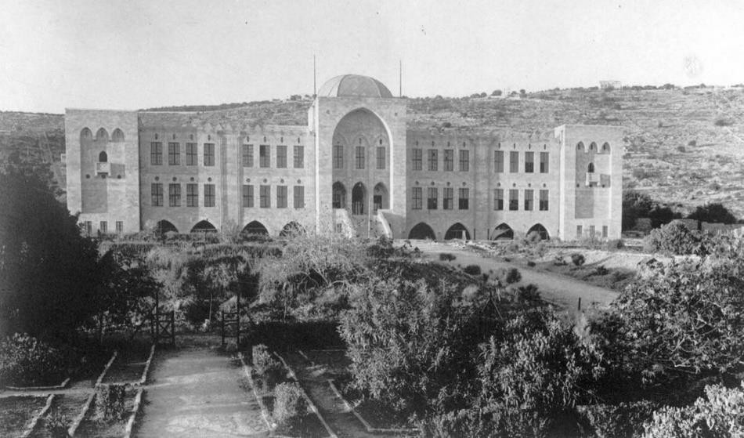

המבנה הראשי הוא מבנה מונומנטלי ממבשרי הסגנון הארצישראלי האקלקטי. שטחו הבנוי כ1,200- מ"ר (היטל בנוי,) וגובהו שלוש קומות ומעליהן שתי כיפות מסוג "קמרון-מנזרי." הכיפה הגדולה מתנשאת לגובה
של כ23- מ' ממפלס הרחבה שלמרגלותיו.

המבנה סימטרי וכולל שלושה אגפים עיקריים, וביניהם טורי חדרים וכיתות ומעברים מקורים. האגף המרכזי הוא אגף הכניסה, ובו גרם מדרגות מונומנטלי העולה מן הגן ומבואת כניסה גבוהה שמעליה ניצבת הכיפה
הגדולה. המבנה בנוי אבני כורכר, ותקרותיו יצוקות בטון מזוין, מהראשונות בארץ בהיקפן.

המבנה, כמו גם חלקו הדרומי של הגן שלמרגלותיו, שמרו על מעמדם המרכזי כליבו של המתחם וכסמל מוסד
הטכניון והמתחם מיום הקמתו ועד ימינו.

תצלום החזית עם עצי הדקל שנטעו אלזה ואלברט איינשטיין

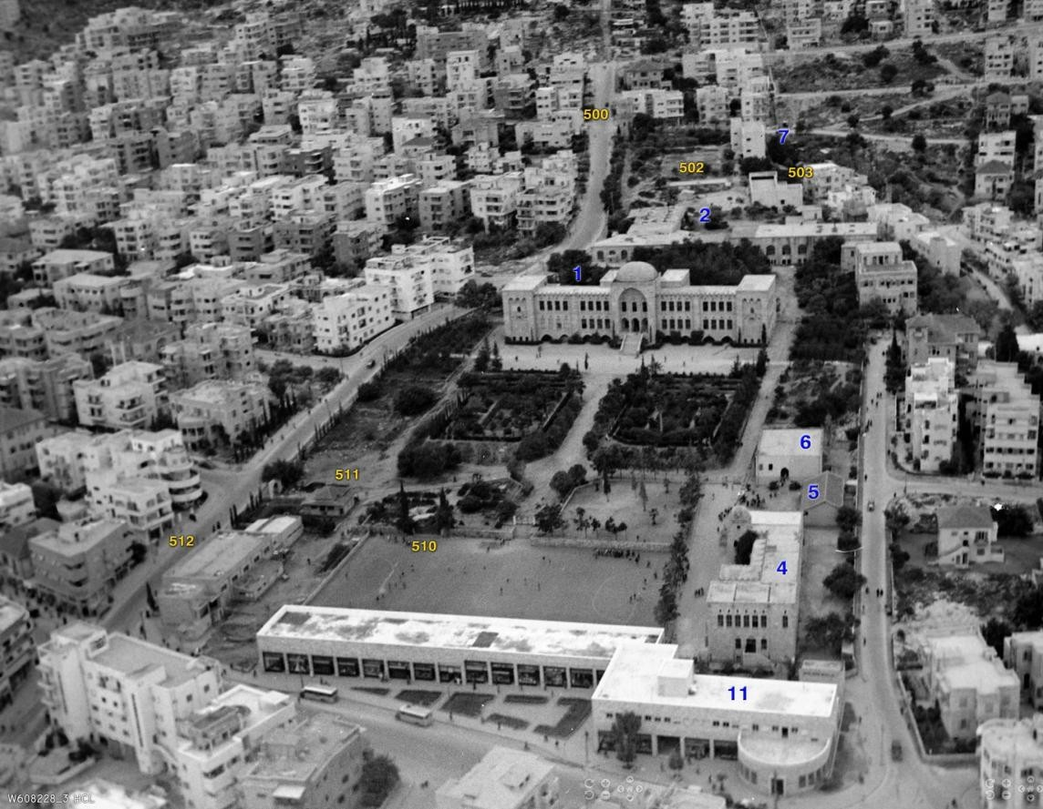
תצלום מתוך ארכיון ספריית הרווארד, תצלום אוויר אלכסוני, אחד משלושה שצולמו ככל הנראה באותה גיחה, ומובאים בזה אחר זה. לצד התפתחות הבינוי במתחם, תצלומים אלו מבטאים היטב את ההתפתחות העירונית מסביבו. בתצלום זה ניתן להבחין היטב במתאר החומה המזרחית התחתונה ( )9 לאחר הסטתה מזרחה עם הרחבת רחוב בלפור ובטרם הוסטה חלקה הדרומי (העליון) ( )515 ניתן להבחין במבנה בית הספר המקצועי עם הקמתו ולמרגלותיו המעבדה ההידראולית ( )503 שלב א.' בבסיס התמונה בית הקרנות )11( התוחם את מגרש הספורט של ביה"ס הריאלי ומעברו השני הביתן הקמור )510( ניכר כי מעגל הברושים והמזרקה שבמרכזו נהרסו ובמקומם מגרש ריק( נותרו 3ברושים דלים בלבד. ציר הרוחב הוסט באלכסון לכיוון צפון-מזרח
אל עבר צריף הצופים

7.1 רמת השתמרות, תוספות ושינויים במבנה
לאורך השנים עברו המבנה והגן שלידו שורה של תוספות ושינויים שהשפיעו על הקשר בין חלקי המתחם ועל
זיקתו לסביבה.

• .1935 עם הקמת בית הקרנות נותק הקשר בין גן הטכניון לרחוב הרצל, והגן חולק לשניים. חלקו התחתון
יועד לצורכי בית הספר הריאלי וחלקו העליון שימש גן ציבורי-עירוני. עם הקמת צריף הצופים )511( הוסט
אחד משבילי הגן מתוואו המקורי.
• שנות ה.50- עם הקמת השלב השלישי של בית הקרנות והריסת בית מכבי )512( וצריף הצופים )511(
הוקם מבנה חדש )104( שקטע את גן הטכניון ואת הקשר שלו לחצר הריאלי. הפיכת ציר הרוחב שמעליו
לחנייה העצימה את הניתוק ביניהם.
• שנות ה.90- נחפרה קומת המרתף והותקנו בה חללים מוזיאליים (אדר' ד"ר רבקה השימשוני.) בשלהי
העשור הותקנו מעליות בקצות המבנה, ומרפסות הגג הדרומיות נסגרו לצורכי משרדים (מושלי.)
• .2015 שוקם גן הטכניון (אדר' נוף גיל הר גיל.) הרחבה שבחזית המבנה הוגדלה, השביל הניצב (מזרח
למערב) הוסט, הותקנו שערים חדשים, והגן הוקף בחומה ובגדר חדשות בסגנון המקור.

• .2018 תקרת בור המים בקדמת המבנה פורקה, ובמקומה הותקנה תקרה חדשה מלבנית מזכוכית,
הגבוהה ממפלס הגן.

רמת השתמרות. המבנה ברמת ובמצב השתמרות טובים, לרבות פרטי נגרות בניין, חרשות ברזל, ריצוף, פרטי אבן, חיפוי ועוד. כל זאת תודות לשימוש רצוף ותחזוקה נאותה. עם זאת דין הגן אינו כדין המבנה, הראשון נפגע מאוד בתהליכי פיתוח והשתנות המתחם, הוא קטן במידה ניכרת (נותר כשליש משטחו המקורי,) דווקא לאחרונה בשנת 2015 איבד הגן מאופיו והאותנטיות שלו נפגעה עקב עבודות פיתוח אינטנסיביות אשר כללו בינוי חומות וגדרות היקפיים, השבילים הוסטו ונקבעות פתחים ושערים חדשים שלא היו קודם לכן. זאת ועוד במהלך 2018 כחלק משיקום בור המים בחזית הבניין נקבעה לו תקרת זכוכית מוגבהת אשר פוגעת בצירי התכנון והמבט של המבנה והגן למרגלותיו. העתקת הכניסה למוזיאון, משיקולי נגישות, מהכניסה הראשית
וגרם המדרגות המונומנטלי (ראה מימין מסומן בחץ) אל כניסה צידית בקומת המרתף (מסומנת בחץ צהוב,)
פגעה גם היא בערכיו האדריכליים של המבנה וההתמצאות בו. לסיכום, המבנה ברמת השתמרות גבוהה מאוד,
עם זאת, הגן שלמרגלותיו נפגע מאוד עקב התערבויות גסות במהלך השנים

8 הסגנון האדריכלי ועקרונות התכנון

8.1 הסגנון הארצישראלי האקלקטי
מבנה הטכניון הישן הוא אחד הביטויים הבולטים של הסגנון הארצישראלי האקלקטי, סגנון שביקש ליצור סינתזה בין האדריכלות המערב-אירופית, שעליה התחנכו האדריכלים היהודים שעלו לארץ, ובין האדריכלות המוסלמית-ממלוכית המקומית. ברוולד סבר שתרבות הבנייה היהודית החדשה צריכה להתחבר אל מה שקיים בארץ, ועל כן שילב סמלים מזרחיים לצד סמלים מערביים. הממד המערבי בא לידי ביטוי בסימטריה ובהעמדה המונומנטלית של המבנה, הבנוי על ציר מרכזי ושני אגפים סימטריים משני צדדיו. הממד המזרחי ניכר בשפה ובעיטור: שלוש קשתות מחודדות בחזית ובאגפים, משולשים בקצות הגג, וחלונות מתומנים קטנים לאוורור
בסגנון ערבי מעל החלונות המלבניים. שילוב זה, של קשתות מזרחיות שמעליהן גמלונים בסגנון צפון-אירופי,
מאפיין את המבנה כולו.

8.2 עקרונות תכנית האב
החל משנת 1909 הפיק אלכסנדר ברוולד תכניות בינוי ראשונות המבטאות את תפיסתו המרחבית, האסתטית והפונקציונלית לתכנון הקמפוס. ברוולד קיבל לידיו מגרש צר, ארוך ומשופע לצורך תכנון הטכניקום, ביה"ס התיכון ומתקניהם. ניתן לראות כי תכנית הבינוי לקמפוס התרכזה ברובה בחציו הצפוני (התחתון) של המגרש מאחר שהיה רחב באופן משמעותי מחציו הדרומי (כ140- מ' לעומת כ60- מ' בדרום.) ברוולד תיכנן במתחם את בניין הכיתות הראשי של הטכניקום, מבנה בתי מלאכה ועוד שני מבנים לצרכי המוסד בניצב למבנה הראשי. בנוסף תיכנן שני מבנים למגורי המורים, את ביה"ס התיכון, אולם ספורט, פנימיה לסטודנטים מחו"ל (עתידית,) בית שומר בכניסה למתחם ומגדל ובריכת מים. בין עקרונות התכנון הבאים לידי ביטוי בתכנית האב
של ברוולד:

.1 קומפוזיציה: תכנון קלאסי של הבינוי והגנים על ציר סימטריה צפון-דרום. בקצה הציר ממוקמת הכניסה הראשית למבנה הטכניקום שגם חזיתו הקדמית מתוכננת בקומפוזיציה פלאדיאנית סימטרית. תכנון מס' צירים משניים מזרח-מערב המקשרים בין מבני הוראה ומגורי מורים המאורגנים
אף הם באופן סימטרי לאורך הגנים. .2 עמדת המבנים: המבנים הגדולים והמרכזיים (בנין הטכניקום ומבנה בתי המלאכה) מתוכננים במקביל לקוי הטופוגרפיה בעוד שאר המבנים "המשניים" כמו התיכון, מגורי המורים ואולם הספורט
בנויים בניצב לקוי הטופוגרפיה ומעניקים דופן מבונה התוחמת את הגנים. .3 חלוקה פונקציונלית: מיקום המבנה הראשי של הטכניקום במרכז המגרש מחלק את השטח לשני אזורים בעלי אופי מובחן: החלק הצפוני ה"פורמלי" המכיל את מוסדות החינוך השונים והגנים והחלק

הדרומי ה"תומך" בקמפוס ובו מבנה בתי המלאכה, פנימיה עתידית, מגדל ובריכת המים. מאחר והפרש המפלסים בין חלקו הנמוך של המגרש לחלקו הגבוה הוא כ33- מ,' יתכן שברוולד מיקם את מבנה הטכניקום שמהווה את לב הקמפוס במרכז המדרון על מנת להקל על הגישה אליו משני קצוות
המגרש. .4 שטחים פתוחים: דגש תכנוני רב ניתן לתכנון הגנים והמרחבים הפתוחים הן באופן בו הם מסייעים
בהדגשת המונומנטליות של המבנה הראשי והן באופן בו הם משרתים את פונקציות הבינוי השונות,
למשל: מגרש ספורט, חצר בית ספר, חצרות לסגל ההוראה, אזורי נוי וכו.
.5 יחס לסביבה: בזמן הכנת תכנית האב כל המתחם היה מוקף חומה ועל כן התכנית מבטאת תפיסת בינוי מתכנסת כלפי פנים בה כל חזיתות והכניסות של המבנים פונות אל תוך הגנים והחצרות הפנימיות. הכניסה למתחם נעשית בנקודה אחת בלבד בפינה הצפון מערבית של המגרש (בה תוכנן
גם בית שומר.) אצל ברוולד הושם דגש על הנצפות של המבנה כלפי העיר והמפרץ כמו גם על קו המבט ממנו אליה. בתכנון המבנים של ברוולד ניתן לזהות שלוש נקודות ציון משמעותיות: כיפת המבנה הראשי של הטכניון, כיפת ביה"ס הריאלי ומגדל המים המזדקר בראש המגרש

9 גן הטכניון
גן הטכניון הוא חלק בלתי נפרד מן המכלול ההיסטורי של המוסד. הגן המקורי תוכנן בידי אדריכל המבנה
אלכסנדר ברוולד, ובתקופת המנדט שימש מוקד משיכה לתושבי חיפה. הוא כלל ציר שחיבר בין שכונת הדר, בית הספר הריאלי, הטכניון והעיר התחתית, ושימש אזור מעבר, התכנסות, שהייה ונופש. עם השנים הזדקן
הגן והוזנח.

בעבר השתרע הגן מצפון למבנה עד רחוב הרצל, על פני כ18- דונם. לאורך השנים הצטמצם, וכיום הוא
משתרע עד בית הספר הריאלי על פני כ6- דונם בלבד, ובו עצים ותיקים רבים.

עם מעבר קריית הטכניון לנווה שאנן והפיכת המבנה ההיסטורי למוזיאון, שוקם הגן בשנת 1999 בידי משרד שריג וקסמן אדריכלות נוף, על שטח של כחמישה דונם, כדי לשרת את המכלול בייעודו החדש. התכנון שמר על רוח הגן המקורי ועל מאפייני התכנון שלו, ובהם פשטות, פורמליות, סימטריה וגיאומטריה. הצמחייה
הוותיקה טופחה, והגן הוכשר לקליטת קהל מבקרים חדש.
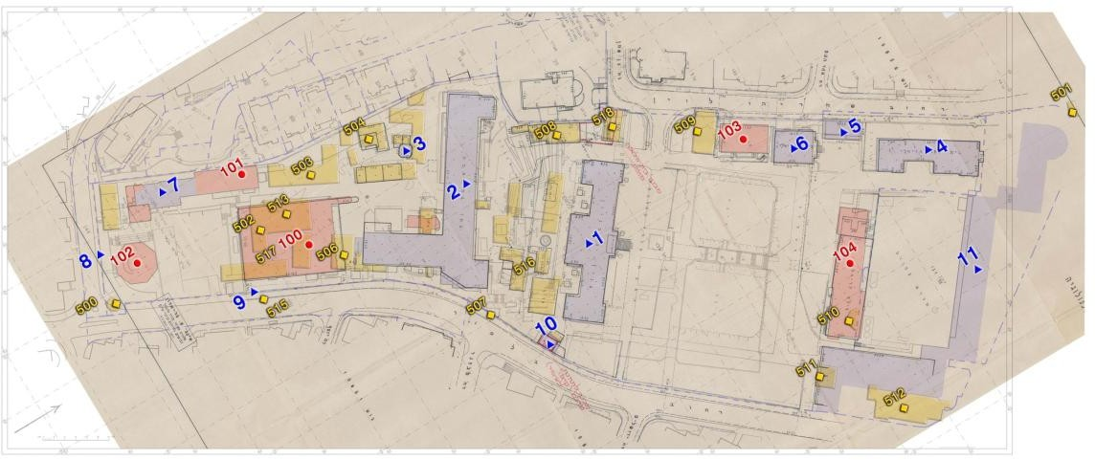

מפה מצבית ומבנים על גבי מפת מדידה

מפה מצבית עדכנית ותצלום אוויר אורתופוטו משנת 2018 עליהם סימון המבנים שנבנו לאורך ההיסטוריה
במתחם ; בכחול מבנים היסטוריים קיימים (עד אמצע שנות ה)40- באדום מבנים חדשים (שהוקמו משנות ה-
50 ואילך) ובצהוב מבנים שנהרסו.

10 מבנים להשוואה
גמנסיה הרצליה

11 מקורות
מסמך זה אוחד וארגן מחדש מתוך המקורות הבאים, שנאספו לתיק הרקע.

מקור | תיאור
תיק תיעוד, אמיר פרוינדליך, 2019 | תיק שימור מקיף של המתחם. מקור מרכזי לתיאור  הפיזי, להיסטוריה ולהערכה התרבותית.
תיק תיעוד מקורס תיעוד בטכניון, 2022–2021 | עבודת תיעוד סטודנטיאלית. מקור לציר הזמן  ולתולדות המתחם הפיזי וההתפתחות האורבנית.
ויקיפדיה, הערך "בניין הטכניון הישן" | סקירה כללית של רקע, בנייה, פתיחה והפיכה  למוזיאון.
ראיון בגלובס עם האדריכל דרור גרשון | מקור לאפיון הסגנון האקלקטי ומאפייניו.
אתר מדעטק והחומר ההיסטורי שלו | מקור להיסטוריה של המבנה ולהסבתו למוזיאון.
מקורות על אלכסנדר ברוולד (קטלוג מדעטק  וויקיפדיה) | מקור לביוגרפיה של האדריכל ולרשימת עבודותיו.

